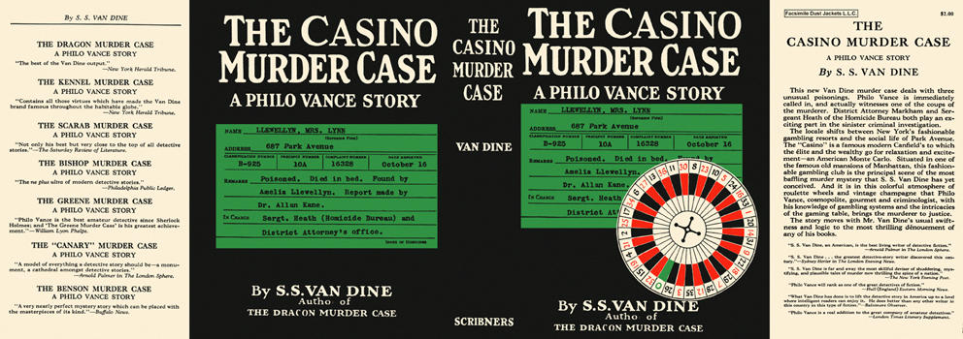



Van Dine, S. S.
The casino murder case
Charles Scribner's Sons (USA), 1934
first printing

Внешний вид первого издания романа

